Министерство образования и науки Российской Федерации

Федеральное государственное бюджетное образовательное  
учреждение высшего профессионального образования  
«Кузбасский государственный технический университет  
имени Т.Ф. Горбачева»

# УПРАВЛЕНИЕ ПОЛЬЗОВАТЕЛЯМИ И ПРАВИЛАМИ

Отчет по заданию №6 по учебной практике:  
«Соадминистрирование баз данных и серверов»

Выполнили: студенты

гр. ИСт-201 Атаманюк А.Ю.

Бурков Д.Д.

Проверил: преподаватель

Гладышев Ю.С.

Кемерово 2023

# Ход работы

1. Устанавливаем пакет gnome-system-tools:

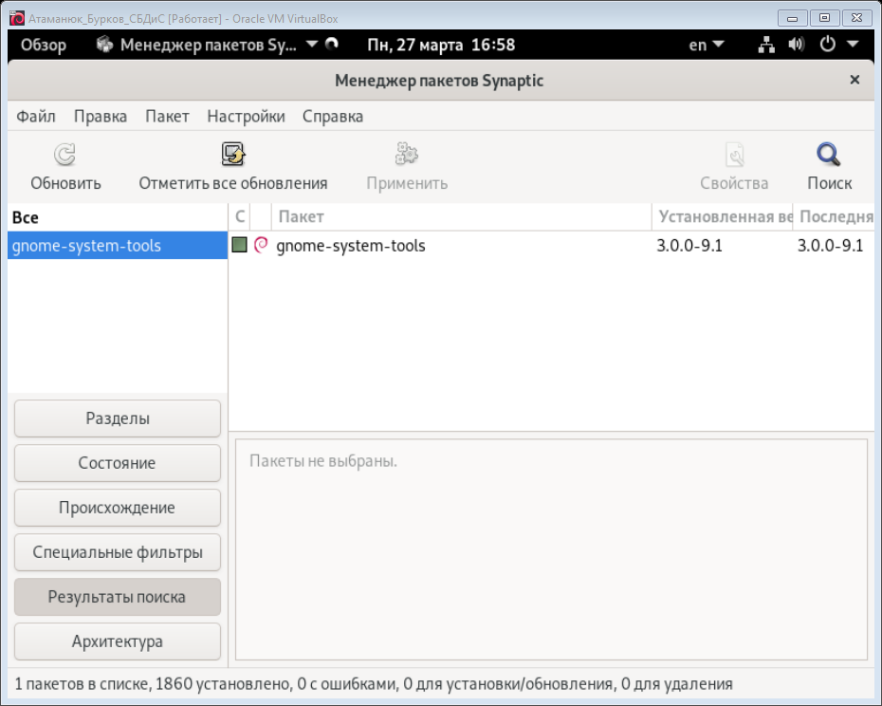

1. Открываем настройки пользовательской системы в меню «Пользователи и группы»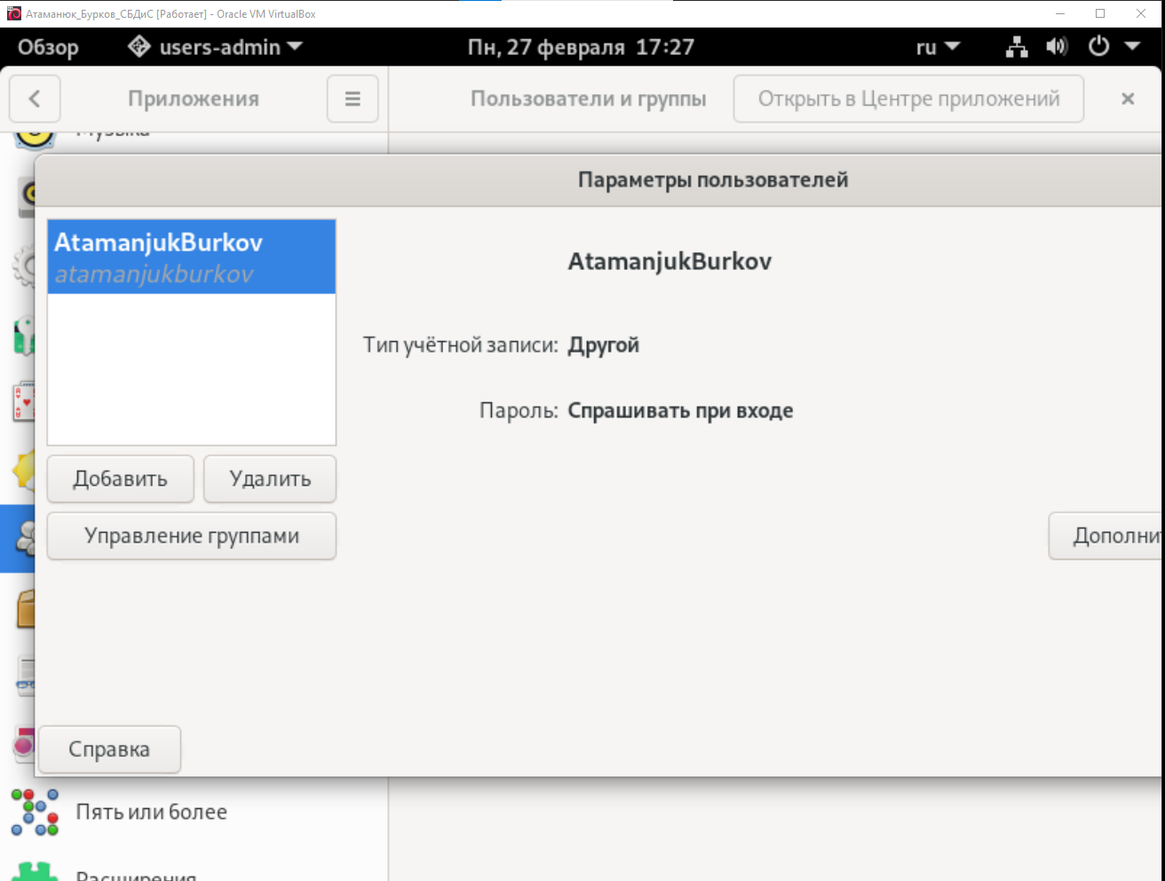
2. Добавляем нового пользователя Test Subject: 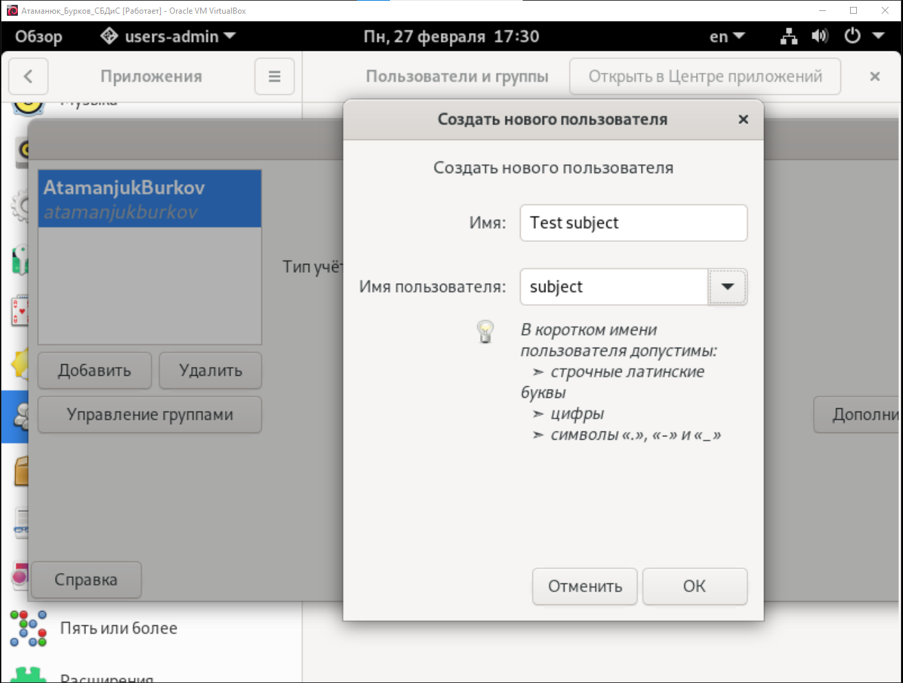 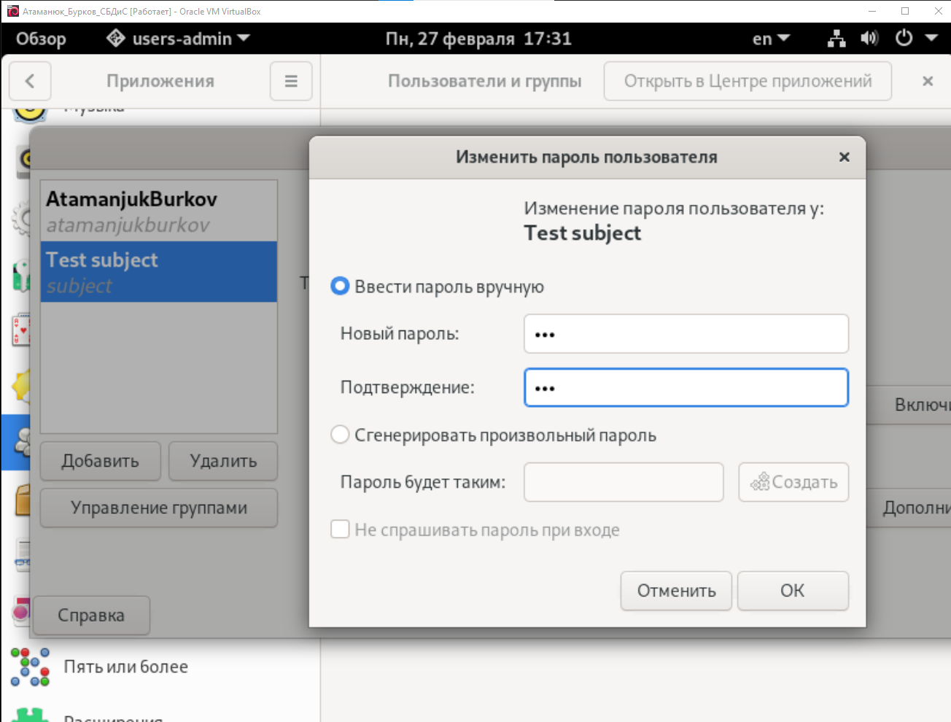

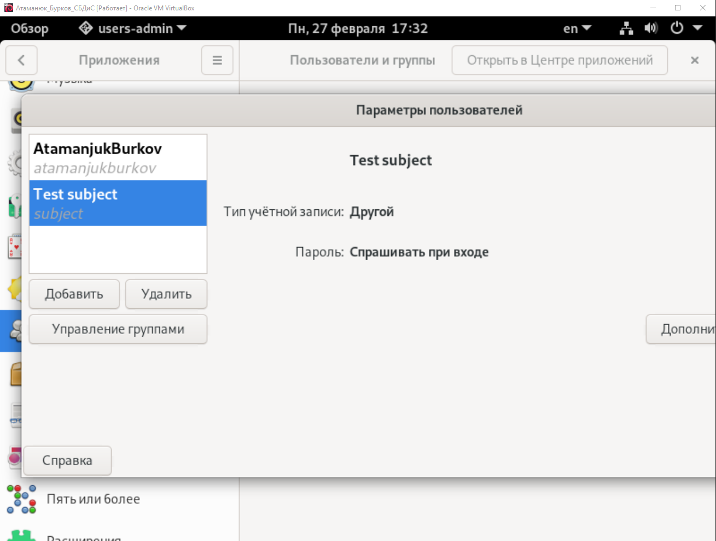

1. Создаём новую группу ist-201 и добавляем туда 2-х полльзователей: 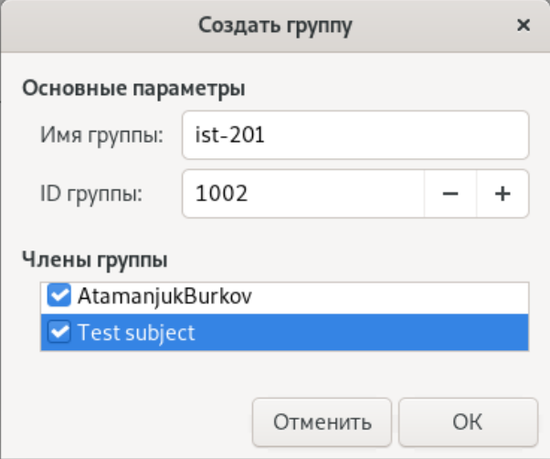
2. Создаём в каталоге /tmp каталог ist-201 27.02.23:
3. В свойствах данного каталога устанавливаем отсутствие прав у остальных пользователей: 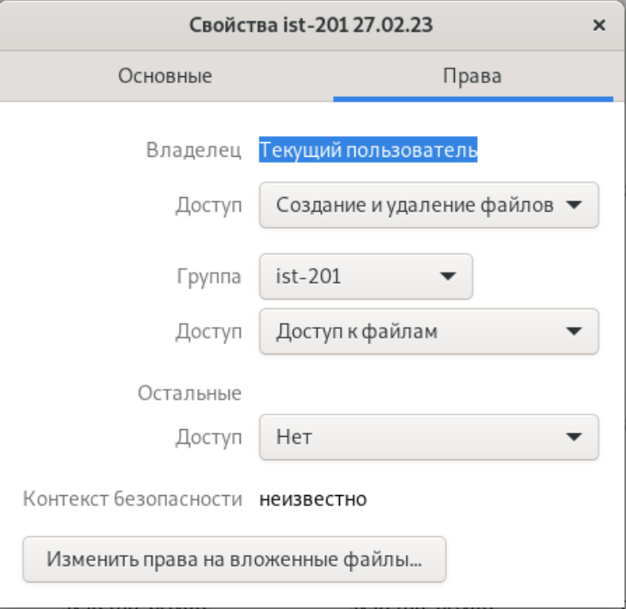
4. Заходим в систему под другим пользователем: 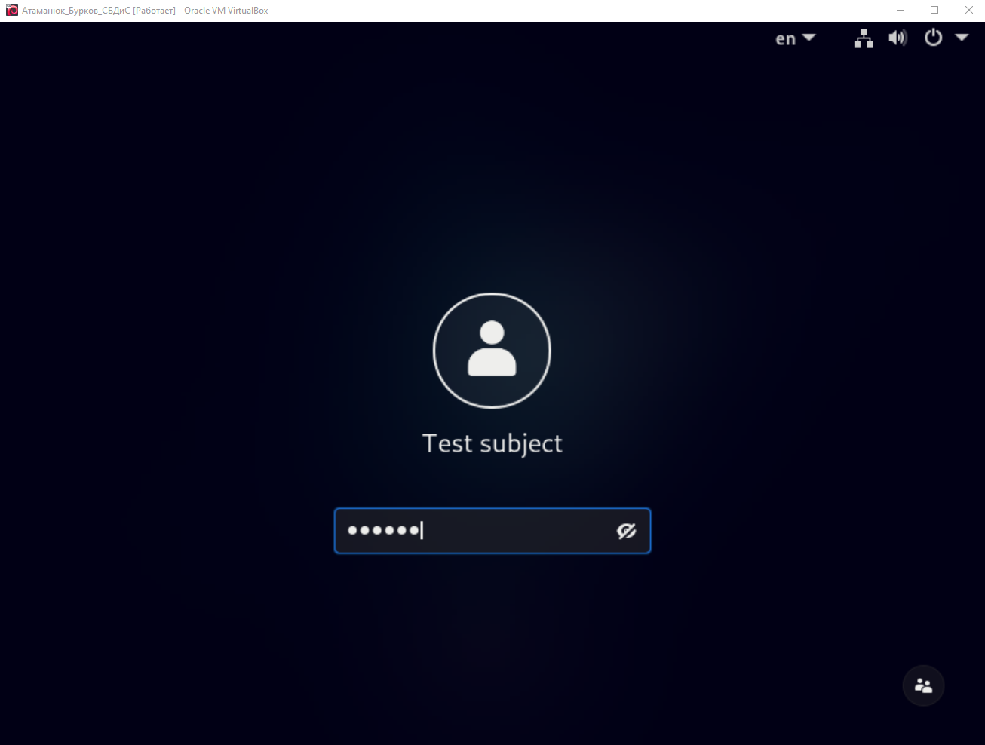
5. Проверяем права доступа к папке ist-201 27.02.23:

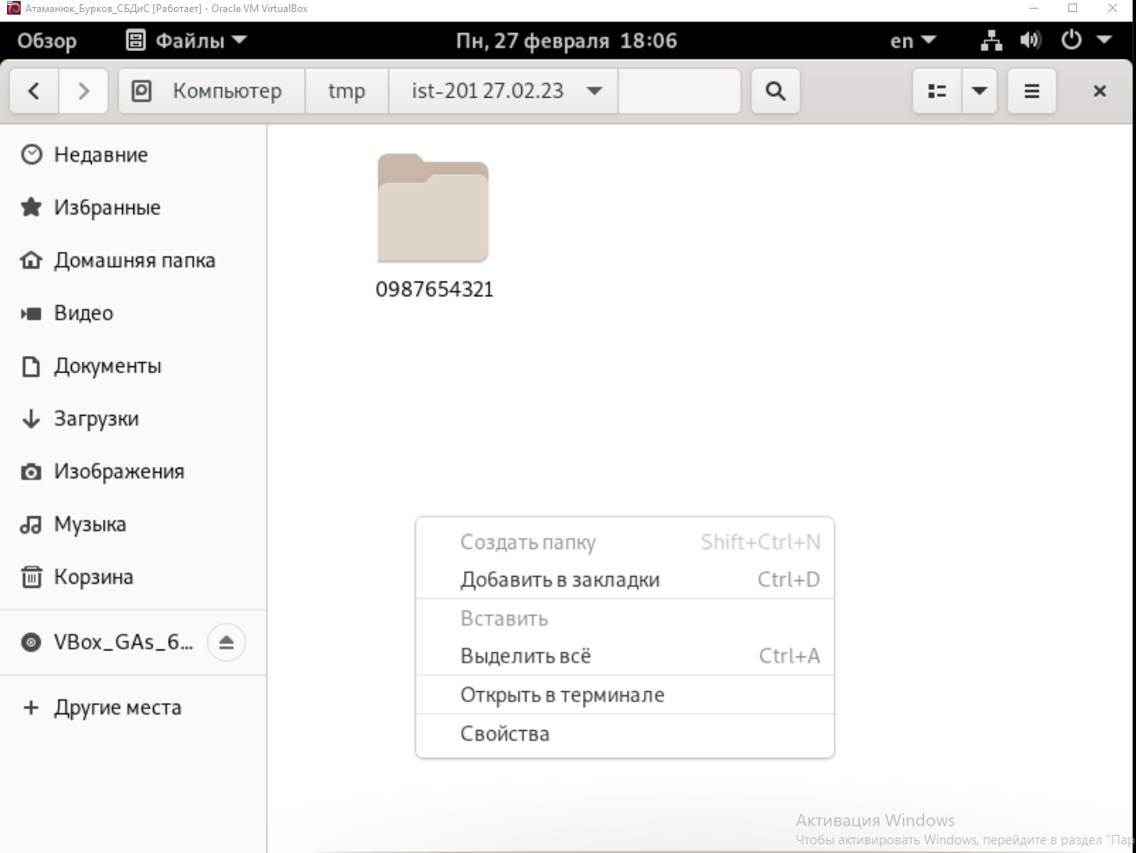

1. Заходим обратно в профиль администратора и ставим возможность создавать и удалять файлы в данном каталоге для пользователей с именем администратора   
   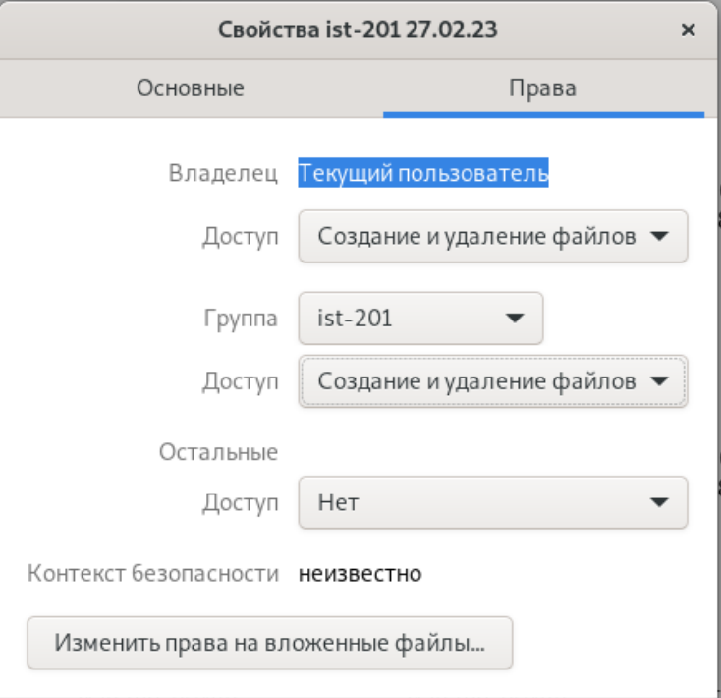
2. Заходим в профиль пользователя под именем администратора и создаём там каталог “0987654321”: